
MINISTERUL EDUCAȚIEI ȘI CERCETĂRII AL REPUBLICII MOLDOVA
Universitatea Tehnică a Moldovei

RAPORT
Lucrare de laborator nr. 4
la cursul „Sisteme cu microprocesoare”

A efectuat: St. gr. CR-221FR Serba Cristina
A verificat: lectr. sup. Calmîcov Igor

Chișinău 2026

Tema lucrării:
Proiectarea unui sistem cu microcontroler de afişaj dinamic pe indicatoare 7-segmente
Scopul lucrării:
Studierea metodelor de gestionare a indicatoarelor 7-segmente cu microcontrolerul din seria AVR.
Sarcina:
Elaboraţi un program, care utilizînd porturile de intrare/iesire şi un timer/counter va afişa un misaj (numere/text) pe un indicator 7-segmente conform tabelului 1.
Programul trebuie format din două sau mai multe parti parţi independente:
• programul principal, care va iniţializa toate modulele, variabilele, stiva, şi va indeplini un ciclu infinit;
• subrutinele de prelucrare a întreruperii de la Timer/Counter – în care se va afişa urmatorul caracter pe indicator..
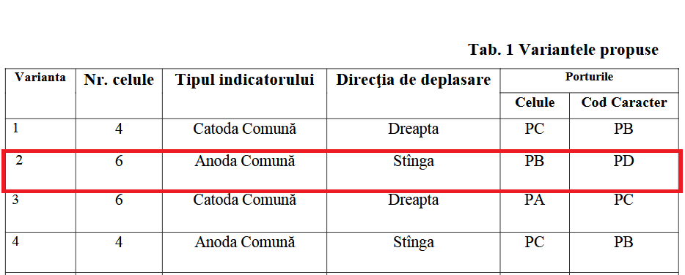

Listingul programului:
.include "m32def.inc"

.def tmpL = r16
.def tmpH = r17
.def dispIdx = r18
.def segCode = r19

.cseg
.org 0x0000
rjmp RESET
.org OC1Aaddr
rjmp TIMER1_ISR

MSG:
.db 0x66, 0xFC ; 4, 0
.db 0x01, 0x3E ; ., b
.db 0xEE, 0x1C ; A, L

TIMER1_ISR:
push tmpL
in tmpL, SREG
push tmpL
push tmpH
push segCode
push ZL
push ZH

; turn off all digits
ldi tmpL, 0xFF
out PORTB, tmpL

; get first position from message
ldi ZH, HIGH(MSG << 1)
ldi ZL, LOW(MSG << 1)
clr tmpH
add ZL, dispIdx ; access the character at position dispIdx
adc ZH, tmpH
lpm segCode, Z

; load segment code in PORTD
out PORTD, segCode

; Activate current digit (start from bit5, shift right)
ldi tmpL, 0x20
mov tmpH, dispIdx
tst tmpH
breq DO_ACTIVATE
SHIFT_LOOP:
lsr tmpL
dec tmpH
brne SHIFT_LOOP
DO_ACTIVATE:
ldi tmpH, 0xFF
eor tmpH, tmpL
out PORTB, tmpH

; increment dispIdx and check for overflow
inc dispIdx
cpi dispIdx, 6
brne ISR_DONE
clr dispIdx

ISR_DONE:
pop ZH
pop ZL
pop segCode
pop tmpH
pop tmpL
out SREG, tmpL
pop tmpL
reti

RESET:
; Initialize stack
ldi tmpL, Low(RAMEND)
out SPL, tmpL
ldi tmpL, High(RAMEND)
out SPH, tmpL

; Set PORTB and PORTD to output
ldi tmpL, 0xFF
out DDRB, tmpL
out DDRD, tmpL

; set all digits OFF, all segments OFF
ldi tmpL, 0xFF
out PORTB, tmpL
ldi tmpL, 0x00
out PORTD, tmpL

; init display index
clr dispIdx

; Timer1 CTC, prescaler 8
ldi tmpL, 0x00
out OCR1AH, tmpL
ldi tmpL, 250
out OCR1AL, tmpL

; CTC mode (WGM12=1), prescaler 8 (CS11=1)
ldi tmpL, (1<<WGM12)|(1<<CS11)
out TCCR1B, tmpL
ldi tmpL, 0x00
out TCCR1A, tmpL

; Enable Timer1 Compare Match A interrupt
ldi tmpL, (1<<OCIE1A)
out TIMSK, tmpL

sei

MAIN:
rjmp MAIN

Rezultatul execuției
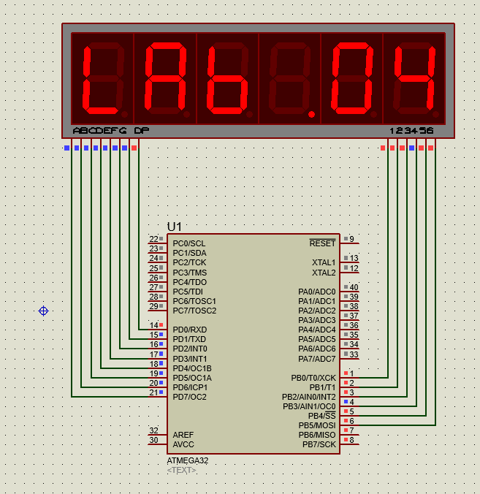

Concluzii:
În cadrul acestei lucrări am realizat implementarea unui program în limbaj de asamblare care utilizează porturile de intrare/ieșire și un Timer/Counter pentru afișarea unui mesaj (numere sau text) pe un indicator cu 7 segmente. Programul a fost structurat în două componente principale: programul principal, responsabil de inițializarea resurselor hardware (porturi, timer, stivă și variabile) și menținerea unui ciclu infinit, respectiv subrutinele de tratare a întreruperilor generate de timer, în care se realizează actualizarea afișajului.
Afișarea caracterelor a fost realizată prin utilizarea unui tabel de coduri corespunzătoare segmentelor, fiecare caracter fiind convertit într-un model binar specific indicatorului. Timerul a fost configurat pentru a genera întreruperi periodice, permițând astfel schimbarea automată a caracterelor afișate la intervale regulate de timp, fără a bloca execuția programului principal.

